Universitatea “Politehnica” Timisoara

Facultatea de Automatică și Calculatoare

Departamentul de Automatică

Ingineria Sistemelor

Referat MS

Mișcarea în câmp central

An II,gr.1.2 Brînzan Ionuț-Alexandru

An universitar 2024-2025

1. ***Prezentarea generală a problemei:***

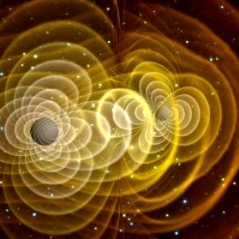

*Să se studieze mișarea unui*

*corp sub ac*ț*iunea forței de atracție*

*universal*ă.

1. ***Analiza forțelor si ecuațiile sistemului***

*Forța de atracție universal este definite prin*



*unde s-au notat: m – masa punctului material atras,*

*M – masa centrului atractiv,*

*f – constanta de atracție universală.*

*Pentru mișcarea în câmp central sunt cunoscute următoare rezultate:*

* *Traiectoria este plană în planul determinat de poziția inițială și viteza inițială date prin*



* *În planul traiectoriei, mișcarea are loc cu viteza areolară constantă*



*  *Ecuația traiectoriei în coordonate polare se obține din ecuația lui Binet*

*unde*

*În cazul mișcarii sub acțiunea forței de atracție universală se pot stabili câteva proprietăți particulare.*

***1.****Traiectoria unui punct material supus acțiunii forței de atracție universală este o conică care depinde de condițiile inițiale:*

***-*** *traiectoria este elipsă dacă (adică e<1);*



*-traiectoria este parabolă dacă (adică e=1);*



*-traiectoria este hiperbolă dacă (adică e>1);*

*Într-adevăr, în cazul forței de atracție universală, formula lui Binet*

*devine*  *ș și are soluția*

*Condițiile inițiale în coordonate polare  se scriu astfel*

**

*Cum pentru determinarea constantelor A și B se obține*

**

*sistemul*

*de unde rezultă *

*Soluția obținută se poate scrie sub forma*

**

*Ceea ce arată c traiectoria este o conică, cu centrul atractiv în focar, și unde*

**

**

*de unde rezultă natura conicei.*

*Același rezultat se putea obține utilizând integrala primă a energiei.Întai să*

*Observăm că forța de atracție universală este o forță conservativă (potențială). deoarece*

**

*de unde rezultă că potențialul forței de atracție universală (pentru un punct material*

*atractiv) este*

**

*Integrala primă a energiei se scrie:*

**

*unde este constanta energiei. Rezulă*

**

*unde notând se obține*

**

*Deci, rezultă*

**

*unde*

***2.****Dacă traiectoria este elipsă (e<1) , atunci se definesc apsidele pentru *

*și *

**

*Ținând seama de legea ariilor  pentru perioada mișcării rezultă*

**

*Se obține astfel* ***legea a III-a a lui Kepler:*** *raportul dintre pătratulperioadei și cubul semiaxei mari nu depinde de punctul material în câmpul de atracție al aceluiași centru*

**

***3.****Dacă sunt adevărate* ***legile lui Kepler:***

***I:*** *traiectoria punctului material este o elipsă;*

***II:*** *raza vectoare mătură arii egale in intervale de timp egale (viteză areolară constantă);*

***III:*** *raportul dintre pătratul perioadei și cubul semiaxei mare este constant, atunci mișcarea are loc sub acțiunea forței de atracție universală, trecând prin focarul elipsei.*

*Într-adevăr, traiectoria fiind elipsă, este plană și ecuația ei în coordonate polare este*

*Legea a doua a lui Kepler în coordonate polare se scrie*

**

*iar ecuațiile de mișcare în coordonate polare sunt*

**

*Din ecuația a doua de mișcare și legea a doua a lui Kepler, rezultă  deci mișcarea se efectuează sub acțiunea unei forțe centrale trecând prin focar.*

*Aplicând formula lui Binet, se onține*

**

*Pentru caul în care traiectoria este elipsă, știm că*

**

*de unde rezultă că este constantă independentă de punctul material, deci F este invers proporțională cu pătratul distanței r.*

*Se introduce unghiul q prin relația*

**

*Rezultă*

*Se obține*

**

*Iar din integrala primară a ariilor*

**

*de unde rezultă*

**

*relație utilă în stabilirea dependenței de timp a coordonatelor polare ale punctului material.*

1. ***Reprezentarea in Matlab***

*În figura de mai jos sunt prezentate exemple de conice depinzând de condițiile inițiale, pentru aceeași poziție inițială*

* aleasă drep unitate de lungime) și pentru o viteză inițială a cărei mărime verifică relația și care face cu direcția inițială  un unghi *

*Am considerat k (elipsă, parabolă, hiperbolă),  și  , respectiv . Rezultatele sunt obținute prin programul:*

*ke = 1.7; kp = 2; kh = 2.5;*

*ue1 = -pi:pi/360:pi; re1 = ke./(1+(ke-1)*cos(ue1));*

*xe1 = re1.*cos(ue1); ye1 = re1.*sin(ue1);*

*up1 = -2.5:0.01:2.5; rp1 = kp./(1+(kp-1)*cos(up1));*

*xp1 = rp1.*cos(up1); yp1 = rp1.*sin(up1);*

*uh1 = -2.05:0.01:2.05; rh1=kh./(1+(kh-1)*cos(uh1));*

*xh1=rh1.*cos(uh1); yh1=rh1.*sin(uh1);*

*ue2 = -pi:pi/360:pi; re2=ke./(2+(ke-2)*cos(ue2)-ke*sin(ue2));*

*xe2 = re2.*cos(ue2); ye2 = re2.*sin(ue2);*

*up2 = 2:0.01:7.5; rp2 = kp./(2-kp*sin(up2));*

*xp2 = rp2.*cos(up2); yp2 = rp2.*sin(up2);*

*uh2 = -3.8: 0.01: 1; rh2=kh./(2+(kh-2)*cos(uh2)-kh*sin(uh2));*

*xh2 = rh2.*cos(uh2); yh2 = rh2.*sin(uh2);*

*subplot(1,2,1);*

*plot(xe1,ye1,'-r',xp1,yp1,':g',xh1,yh1,'.b','LineWidth',2);*

*xlabel('x_1/r_o','FontSize',14);*

*ylabel('x_2/r_o','FontSize',14);*

*text(-5.5,0,'k=1.7','FontSize',14);*

*text(-6,-4.2,'k=2','FontSize',14);*

*text(-2,6,'k=2.5','FontSize',14);*

*text(-2,-6,'\alpha=\pi/2','FontSize',14);*

*axis equal; axis([-8 2 -8 8])*

*subplot(1,2,2);*

*plot(xe2,ye2,'-r',xp2,yp2,':g',xh2,yh2,'-.b','LineWidth',2);*

*xlabel('x_1/r_o','FontSize',14);*

*ylabel('x_2/r_o','FontSize',14);*

*text(-0.5,4.4,'k=1.7','FontSize',14);*

*text(1.9,6.5,'k=2','FontSize',14);*

*text(-4,-1,'k=2.5','FontSize',14);*

*text(-1,-4,'\alpha=\pi/4','FontSize',14);*

*axis equal*

*axis([-5 5 -8 8])*

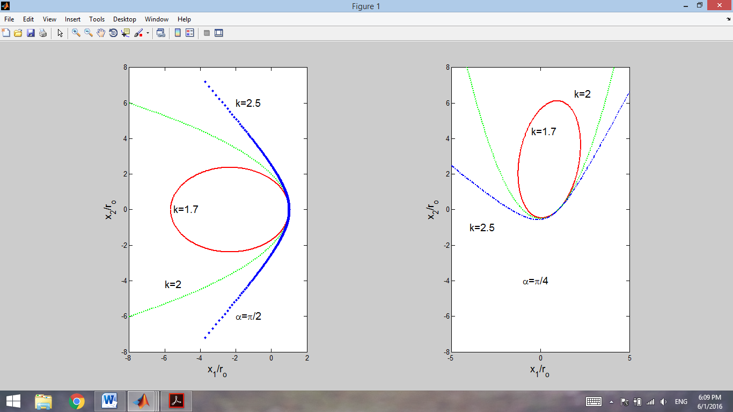

1. ***Bibliografie***
2. *O. PROSTEAN, I. Filip, C. VASAR, I. SZEIDERT, Modelare si simulare, Timisoara 2006, Editura Orizonturi universitare*
3. *T. L. Dragomir, Teoria Sistemelor Aplicatii, Timisoara 2006, Editura Politehnica*
4. [*http://www.profjrwhite.com*](http://www.profjrwhite.com/)
5. [*http://www.mathworks.com/*](http://www.mathworks.com/)
6. *Uliu Florea, Curs de fizica pentru ingineri, Craiova, 1982.*
7. *Dumitru Luca si Cristina Stan, Mecanica clasica, Iasi si Bucuresti, 2003.*